От нуля до семидесяти в картинках, часть 2



Авторы:

Щедрин Дмитрий Сергеевич, преподаватель ГБПОУ «СОУОР»;
Щедрин Сергей Васильевич, методист ГБПОУ «СОУОР», к.п.н.

Аннотация

Методическое пособие «От нуля до семидесяти в картинках, часть 2» включает следующие разделы: от нуля до семидесяти (кризис 7 лет; младший школьный возраст; кризис подросткового возраста; период подросткового возраста; кризис юношеского возраста, окончание подросткового возраста; юношество) и список источников информации (список литературы, список источников иллюстраций).
Методическое пособие содержит 22 рисунка.
Методическое пособие предназначено для студентов и преподавателей психологии средних профессиональных учебных заведений.

Государственное бюджетное профессиональное образовательное учреждение «Саратовское областное училище (техникум) олимпийского резерва»

ОТ НУЛЯ ДО СЕМИДЕСЯТИ В КАРТИНКАХ
МЕТОДИЧЕСКОЕ ПОСОБИЕ

часть 2

авторы:

Щедрин Дмитрий Сергеевич, преподаватель ГБПОУ СОУОР;
Щедрин Сергей Васильевич, методист ГБПОУ СОУОР, к.п.н.

г. Саратов
2021
СОДЕРЖАНИЕ

1.Аннотация ………………………………………….………………………………………...….. 4
2. От нуля до семидесяти ……………………………..………………………………………... 5 2.2.7. Кризис 7 лет ………………………………………………………………………………… 5 2.3. Кризисы и стабильные периоды развития в школьном возрасте ……………………… 8 2.3.1. Младший школьный возраст (от 7 до 11 лет) …………………………………………….. 8 2.3.2. Кризис подросткового возраста (11-13 лет) ……………………………………………. 14 2.3.3. Период подросткового возраста (от 11-13 до 15-17 лет) ……………………………….. 17 2.3.4. Кризис юношеского возраста (15-17 лет). Окончание подросткового возраста …….. 24 3. Список источников информации …………………………………………….……............. 28 3.1 Список литературы …………………………….………………………………………….…. 28 3.2 Список источников иллюстраций ……….……..………………………………………...…. 28

1. АННОТАЦИЯ

Методическое пособие «От нуля до семидесяти в картинках, часть 2» включает следующие разделы: от нуля до семидесяти (кризис 7 лет; младший школьный возраст; кризис подросткового возраста; период подросткового возраста; кризис юношеского возраста, окончание подросткового возраста; юношество) и список источников информации (список литературы, список источников иллюстраций).
Методическое пособие содержит 22 рисунка.
Методическое пособие предназначено для студентов и преподавателей психологии средних профессиональных учебных заведений.

2. ОТ НУЛЯ ДО СЕМИДЕСЯТИ

2.2.7. Кризис 7 лет

Кризис семи лет уникален, так как это единственный возрастной кризис, который планируется обществом. В остальных кризисах ведущую роль играет разрешение внутренних противоречий между растущими возможностями ребёнка и его местом в социальных отношениях, которое определило общество. В этом возрастном кризисе остро стоит проблема психологической готовности и адаптации ребёнка к школе. До 60 % детей имеют низкий показатель адаптации, трудности в обучении, не освоили новую социальную реальность и нуждаются в помощи психологов.



Рис. 28. Кризис 7 лет

С тем, что ребенок идет в школу связано множество изменений в его жизни. У него появляется новый значимый взрослый (учитель), новая социальная роль, коллектив сверстников, новый режим дня, новые обязанности, новый вид деятельности. Все вышеперечисленное подталкивает развитие ребенка в определенном направлении.
С другой стороны, к 7 годам предыдущая ситуация уже не дает значительного развивающего эффекта, игра как вид деятельности уже во многом себя исчерпала, как и прежние социальные отношения, что является причиной необходимости изменить ее.
Таким образом, кризис семи лет влечет за собой переход к новой социальной ситуации, которая требует нового содержания отношений. Ребенку необходимо вступить в отношения с людьми, осуществляющими новую для него, обязательную, общественно необходимую и общественно полезную деятельность.

Основные изменения

Утрата непосредственности
В момент возникновения желания и осуществления действия возникает переживание, смысл которого состоит в том, какое значение это действие будет иметь для ребенка;
Между желанием что-то сделать и самой деятельностью возникает новый момент: ориентировка в том, что принесет ребенку осуществление той или иной деятельности. Иными словами, ребенок задумывается о смысле деятельности, о получении удовлетворения или неудовлетворения от того, какое место он займет в отношениях с взрослыми и т.д.

Тем самым поведение ребенка перестает быть импульсивным и становится опосредствованным и произвольным. И хотя в младшем школьном возрасте ребенок в значительной степени сохраняет открытость, эмоциональность, стремление сделать то, что очень хочется, у него уже появляется способность управлять своим поведением.
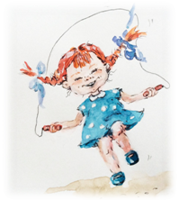

Рис. 29. Утрата непосредственности

Изменение социального статуса и появление новых ролей
Изменяется социальный статус бывшего малыша – появляется новая социальная роль "ученик". Можно считать это рождением социального "Я" ребенка. Ребенок усваивает новые правила поведения, характерные именно для этой роли. Предыдущий игровой опыт уже позволяет взять на себя новую роль и действовать в соответствии с ней. Этот опыт является основополагающим для дальнейшего развития внешнего Я (Я – для других), социальных масок. Ребенок уже начинает скрывать что-то от взрослых, строить из себя умного, строгого и т.д. Неприятным для родителей кризисным проявлением разделения внешней и внутренней жизни детей часто становятся кривляние, манерность, неестественность поведения.

Усложнение внутренней жизни
У ребенка возникла новая внутренняя жизнь, жизнь переживаний, которая прямо и непосредственно не накладывается на внешнюю жизнь. Но эта внутренняя жизнь небезразлична для внешней, она на нее влияет. Возникновение этого феномена -- чрезвычайно важный факт: теперь ориентация поведения будет преломляться через личные переживания ребенка.
Об этом и свидетельствует такой симптом как «Симптом горькой конфеты». Когда ребенку, плохо он старается этого не показывать.

Появление нового значимого взрослого – учителя
Первый учитель для ребенка – авторитет, не считая родителей. От него зависит и самооценка и отношение ребенка к учебе и различным сторонам жизни.
На этом этапе жизни, мнение учителя не подвергается критике или сомнению, поэтому установки, закладываемые им, серьезно влияют на развитие характера и личности ребенка.
Учитель – это взрослый, социальная роль которого связана с предъявлением детям важных, равных и обязательных для выполнения требований, с оценкой качества учебной работы. Школьный учитель выступает как представитель общества, носитель социальных образцов.

Новый вид деятельности – учение
Связанной с выполнением высоко ценимой взрослыми учебной работы. На момент кризиса оказывается важным включиться в эту деятельность, что перестраивает систему ценностей и поведение младшего школьника. И именно учение на следующем этапе начинает определять основные изменения.

Интеллектуальная регуляция поведения
В поведении начинают участвовать логические компоненты, что снижает импульсивность действий. ребенок размышляет, прежде чем действовать. Новообразование – произвольность и осознанность психических процессов и их интеллектуализация. Ребенок задумывается прежде чем что-либо сделать – попытка оценить будущий поступок с точки зрения возможных последствий или разворачивающихся действий.

Адаптация к коллективу сверстников
Прежние социальные отношения (детский сад и др.) уже исчерпали себя, поэтому он стремится скорее пойти в школу и вступить в новые социальные отношения. Некоторые считают этот кризис рождением социального «Я» ребенка.

Обычно трудности в этом процессе возникают у детей, не посещавших детский сад, особенно у единственных в семье детей. Если у таких ребят не было достаточного опыта взаимодействия со сверстниками, то они ожидают от одноклассников и учителей такого же отношения, к которому они привыкли дома. Поэтому для них часто становится стрессом изменение ситуации, когда они осознают, что отношения в школе отличаются от тех, которые им были привычны ранее.

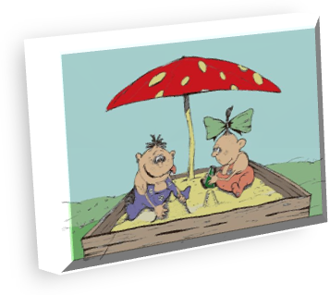

Рис. 30. Адаптация к коллективу сверстников

Кстати. Физиологические основы в мозге ответственные за произвольность действий как раз активно развиваются в данный период – от 7 лет. Правое полушарие, отвечающее за воображение, эмоции, образы уже полностью сформировано к этому моменту, тогда как логическое левое продолжает развиваться.

Этическое развитие
В этот период требуется приспособиться под новую систему правил и норм, что способствует формированию более целостной системы норм у ребенка, по которой он определяет что есть «добро», а что есть «зло», что такое «хорошо», что такое «плохо». Эта система еще несовершенна, однако она уже позволяет ребенку адаптироваться к разным социальным ситуациям.

Новые требования и подчинение новым правилам
Взрослые начинают предъявлять к ребенку повышенные требования. Все это вместе взятое образует проблемы, которые ребенку необходимо решать с помощью взрослых на начальном этапе обучения в школе.
Новое положение ребенка в обществе, позиция ученика характеризуется тем, что у него появляется обязательная, общественно значимая, общественно контролируемая деятельность — учебная, он должен подчиняться системе ее правил и нести ответственность за их нарушение.
Подчинение правилам формирует у ребенка умение регулировать свое поведение и тем самым более высокие формы произвольного управления им. Важная особенность этой деятельности – приобретение ребенком умения подчинять свою работу на различных занятиях массе обязательных для всех правил.

2.3. КРИЗИСЫ И СТАБИЛЬНЫЕ ПЕРИОДЫ РАЗВИТИЯ В ШКОЛЬНОМ ВОЗРАСТЕ

2.3.1. Младший школьный возраст (от 7 до 11 лет)

В период младшего школьного возраста ведущей становится учебная деятельность. В процессе этой деятельности дети овладевают умением учиться и способностью оперировать теоретическими знаниями. Эта деятельность характеризуется усвоением начальных научных понятий. С момента поступления ребенка в школу она начинает опосредовать всю систему его отношений. Игра постепенно теряет главенствующую роль в его жизни, хотя и продолжает занимать в ней важное место.

Ведущей деятельностью младшего школьника становится учение, которое существенно изменяет мотивы его поведения.

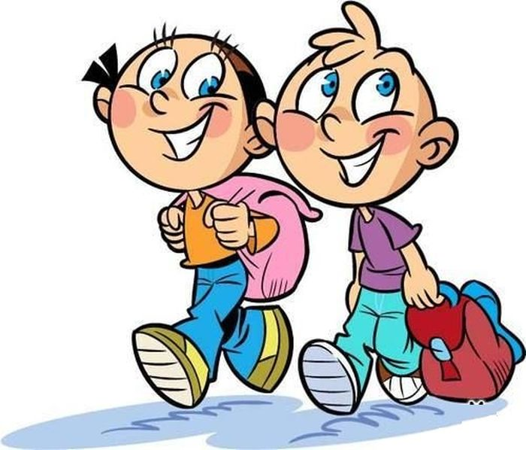

Рис. 31. Ведущая деятельность младшего школьника

Основные изменения

Развивается отвлеченное, словесно-логическое мышление
В этот период оно постепенно становится ведущим типом мыслительной деятельности, заменяя собой наглядно-образное мышление.
Мышление начинает влиять на поведение и оценка событий носит более обобщенный и абстрактный характер. По мере развития мышления развивается предварительная оценка своего будущего поступка с точки зрения более отдаленных последствий (предусмотрительность) и поэтому исключающая импульсивность и непосредственность поведения ребенка. Прежде чем действовать, ребенок теперь нередко начинает размышлять.

Происходит постепенная смена референтной группы
Мнение сверстников начинает приобретать значение и к концу становится более важным, нежели мнение взрослых. Мотивы коллективных достижений усиливаются и к концу возраста соперничают с мотивами индивидуальных достижений.
Кстати. В соревновательной ситуации у первоклассников мотив работы на себя, по данным Н.Н. Власовой (1977) и других исследователей, оказался более действенным, чем на команду, однако в 3-м классе уже сильнее выражен общественный мотив («за класс»), чем индивидуальный («за себя»). О возрастающей роли сверстников свидетельствует и тот факт, что в 9-10 лет (в отличии от более младших детей) школьники значительно острее переживают замечания, полученные в присутствии других детей.

Самосознание и представление о себе

Поступление в школу значительно расширяет круг социальных контактов ребенка, что неизбежно влияет на его «Я-концепцию». Самооценка на этом этапе еще прямо зависит от внешней оценки. На этом этапе ребенок стремится к достижениям, но эти достижения оценивают другие, что и определяет приоритет внешнего в самооценке.
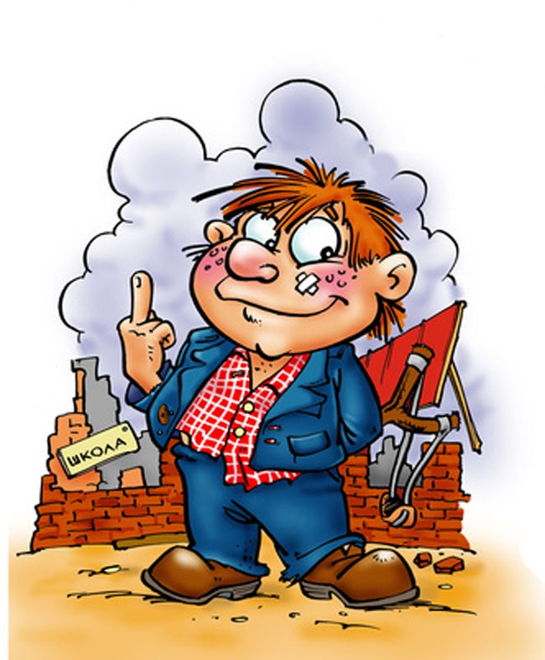

Рис. 32. Самосознание и представление о себе

От того, проявил себя ребенок успешно или потерпел неудачу в любых из сфер своей деятельности (будь то учеба или общение со сверстниками, занятия в кружках или спортом ...) формируется или чувство собственной значимости, исключительности или чувство неполноценности.

Более глубокая рефлексия
Рефлексия – это обращение внимания субъекта на самого себя и на своё сознание, в частности, на продукты собственной активности, а также какое-либо их переосмысление.
В 7-летнем возрасте возникает такая структура переживаний, когда у ребёнка возникает осмысленная ориентировка в собственных переживаниях, т. е. он открывает сам факт своих переживаний. Например, сердящийся ребенок понимает, что он сердит.
Развитие рефлексии в данный период способствует смещению фокуса в самооценке от внешнего (когда самооценка определяется только внешней оценкой) на смешанную (когда самооценка определяется не только внешней оценкой, но и оценкой самого себя).

Физиологические изменения
С физиологической точки зрения младший школьный возраст – это время физического роста, когда дети быстро тянутся вверх, наблюдается дисгармония в физическом развитии, оно опережает нервно-психическое развитие ребенка, что сказывается на временном ослаблении нервной системы. Проявляются повышенная утомляемость, беспокойство, повышенная потребность в движениях. Изменяется взаимоотношение процессов возбуждения и торможения. Торможение (основа сдерживания и самоконтроля) становится более заметным, чем у дошкольников. Однако склонность к возбуждению еще очень велика, поэтому младшие школьники часто бывают непоседливы.

Общение с окружающими
Изменяется содержание общения как со сверстниками, так и со взрослыми. В него входят темы не связанные с игрой, выделяется как особое деловое общение с взрослыми.
По отношению к взрослым в данный период сохраняется некритичное доверие к взрослым и слепое подражание.
Кстати. Надо сказать, что ребенок подражает не только взрослым, но и персонажам сказок, героям фильмов, другим детям. Большое значение здесь имеет не только нравственная позиция героя, но и то, какой образ произвел на него большое впечатление своей художественной выразительностью.

Важным является то, что в группах школьниках начинает развиваться статусная дифференциация и развитие внутригрупповых ролей («лидер», «отверженный», «хулиган», «хороший ученик» и т.д.). Происходит дифференциация окружающих и себя самого по статусным позициям. Развивается осознание своего положения в группе сверстников, что оказывает свое влияние на самооценку.

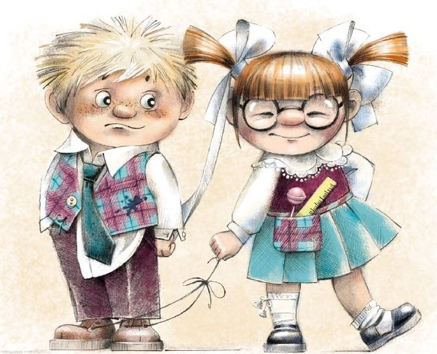

Рис. 33. Общение с окружающими

В этот период отношение ребенка к товарищам и их статус очень часто определяется отношением к ним взрослых, в первую очередь – учителя. Оценка учителя принимается учениками как главная характеристика личностных качеств одноклассника. Ситуация несколько меняется, но уже во второй половине, ближе к окончанию данного возрастного периода.
Кстати. Интересно, но многие младшие школьники оценивают статус своей учительницы даже как более высокий, нежели у родителей. Этот вывод они в частности делают исходя из того, что родители также выполняют пожелания учительницы.

Развитие произвольности, тренировка произвольного внимания, памяти, воображения
Активное развитие получают произвольность психических процессов и внутренний план действий (выполнение различных действий в уме). Решая учебную задачу, учащийся вынужден направлять и устойчиво сохранять свое внимание на таком материале, который хотя сам по себе ему и не интересен, но нужен и важен для последующей работы. Так формируется произвольное внимание, сознательно концентрируемое на нужном объекте.
В процессе учения дети овладевают также приемами произвольного запоминания и воспроизведения, благодаря которым они могут излагать материал выборочно, согласно его смысловым связям и т.п. Решение разнообразных учебных задач требует от детей осознания замысла и целей действий, определения условий и средств их выполнения, умения про себя примеривать возможность их осуществления, т.е. требует внутреннего плана действий.
Произвольность психических функций и внутренний план действий – проявления способности учащихся к самоорганизации своей деятельности. Эта способность возникает в результате сложного процесса интериоризации внешней организованности поведения ребенка, создаваемой первоначально взрослыми людьми, и особенно учителем, в ходе учебной работы.

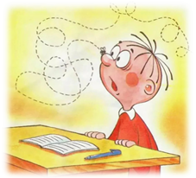
По мере формирования учебной деятельности школьник приучается управлять своим вниманием, ему необходимо научиться внимательно слушать учителя и следовать его указаниям.

Рис. 34. Развитие произвольности, тренировка произвольного внимания, памяти, воображения

Формируется произвольность, как особое качество психических процессов. Она проявляется в умении сознательно ставить цели действия и находить средства их достижения. В ходе решения различных учебных задач у младшего школьника формируется способность к планированию, а также ребенок может выполнять действия про себя, во внутреннем плане.
Творческое воображение, которое на предыдущем этапе носило непроизвольный характер начинает приобретать черты произвольного. Процесс воображения становится более управляемым, создаваемые образы более детализированы.

Продолжается дальнейшее развитие речи
Речь играет важную роль в решении задач учебной деятельности (обучение детей вести рассуждения вслух способствует успеху). Речь опосредует развитие мышления и других познавательных процессов. В этот период развитие речи и мышления тесно взаимосвязаны, поскольку таковая становится инструментом мышления. Словарный запас увеличивается до 7 тысяч слов.

Развитие трудолюбия и ответственности
Учебная деятельность требует от детей ответственности, исполнительности и трудолюбия и способствует ее формированию как черты личности. По Э. Эриксону период сензитивен как раз для развития данной черты характера. Если ребенка поощряют мастерить, рукодельничать, готовить, разрешают довести начатое дело до конца, хвалят за результаты, тогда у него формируется чувство компетентности, "умелости", уверенность в том, что он может освоить новое дело, развиваются способности к техническому творчеству. Если же родители или учителя видят в трудовой деятельности ребенка одно баловство и помеху для "серьезных занятий", есть опасность выработки у него чувства неполноценности и неадекватности.
В это время ребенок привыкает к систематическому обучению, учится завоевывать признание, занимаясь полезным и нужным делом.
Вопрос, на который отвечают: Способен ли я?

Мотивация

Старые мотивы и интересы постепенно теряют свою побудительную силу, приходят новые мотивы, связанные с учебной деятельностью. Учебная деятельность может побуждаться мотивом: мотивом получения высокой оценки; социальными мотивами учения; учебно-познавательными мотивами; мотивами достижения успеха; мотивами избегания; мотивами одобрения; престижная мотивация.
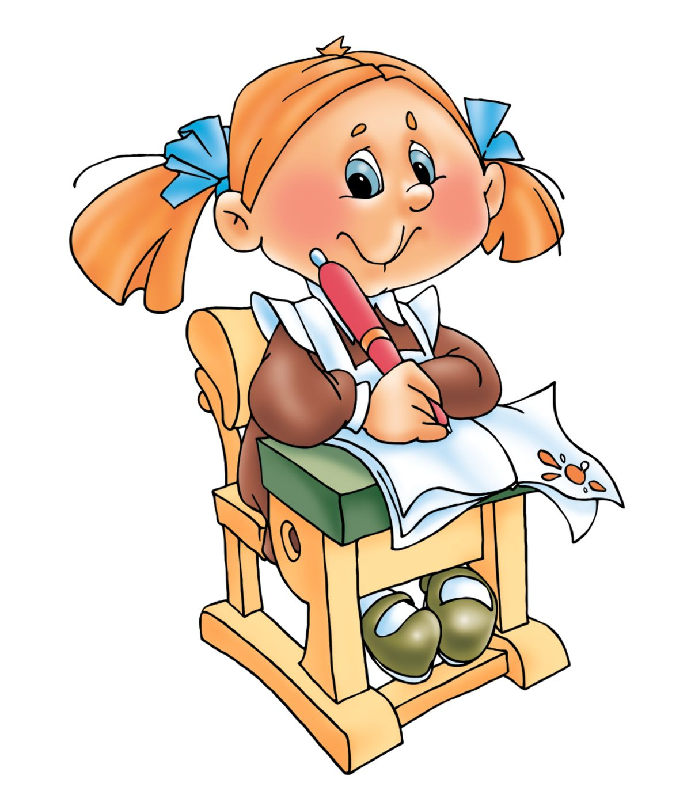

Рис. 35. Мотивация

Продолжает совершенствоваться и перестраиваться система соподчинения мотивов (что важнее, что менее важно) и мотивация достижения обычно становится доминирующей. У неуспевающих и крайне слабых учеников систематические неудачи и низкие отметки снижают уверенность в себе, в своих возможностях. У них возникает компенсаторная мотивация. Дети начинают утверждаться в других областях – в занятиях спортом, музыкой и т.д.
Внешняя мотивация по мере развития все больше начинает заменяться внутренней. Мотивы приобретают характер обобщенных намерений, начинают осознаваться благодаря развитию рефлексии.
По мере движения к подростковому возрасту игровая мотивация снижается, но цели которые ставит ребенок – обычно ближайшие. Основная ориентация происходит на внешнее поощрение и наказание (здесь и сейчас).

Мировоззрение
Продолжается развитие представлений об окружающем мире. Переход к обучению означает накопление, переход к систематическому накоплению знаний, расширению кругозора, развитие мышления. Развитие мышления приводит к разрешению ряда противоречащих установок, мировоззрение становится менее противоречивым.

Нравственное развитие
Младший школьный возраст предоставляет большие возможности для развития нравственных качеств личности. Этому способствует податливость и известная внушаемость школьников, их доверчивость, склонность к подражанию, а главное – огромный авторитет, которым пользуется учитель. Согласно мнению А.С. Макаренко, в младшем школьном возрасте воспитываются такие нравственные качества как вежливость, терпение, настойчивость, скромность, смелость, патриотизм, трудолюбие, ответственность и т.д.
Нравственное развитие ребенка в большой мере зависит от того, насколько у него развита способность соотносить свои действия с этическими эталонами.
Формирование нравственных качеств происходит не сразу, а начинается с выработки простейших элементов поведения, которые, постепенно усложняясь и объединяясь, сочетаясь и переплетаясь, в конечном счете, и характеризуют процесс качественных изменений в моральном сознании и поведении ученика. У младших школьников мышление, в том числе и в моральной сфере, носит конкретный характер. Их моральное сознание находится преимущественно на уровне нравственных представлений. Это значит, что они осмысливают лишь отдельные стороны моральной нормы, причём это осмысление происходит на основе конкретных фактов или образцов нравственности.

Формирование нравственности тесно связано с развитием нравственных чувств – чувство товарищества, чувство долга, ответственность за других и за своё поведение, сочувствие к горю окружающих, негодование при чьей-то несправедливости и др.


Рис. 36. Нравственное развитие

Переживание таких чувств очень важно – ребенку легче поступать в соответствии с теми нормами, которые внушаются ему взрослыми, именно тогда, когда его что-то эмоционально задевает, когда он живо чувствует необходимость поступить так, а не иначе, когда он испытывает остроту захватывающего его переживания.
В этом возрасте ребенок не только продолжает познавать сущность нравственных категорий, но и учится оценивать их в поступках и действиях окружающих, а также в собственных поступках. Овладение нравственными соотносящими действиями приводит к тому, что ребенку становится мучительно осознавать идентичность своих поступков и действий отрицательной модели. Эмоционально негативное отношение к отрицательной модели организует волю ребенка и приводит к стремлению больше соответствовать положительной модели.
В младшем школьном возрасте у детей формируется более гибкое отношение к выполнению правил, они уже начинают понимать неоднозначность применения одного и того же правила в разных ситуациях, видеть противоречивость некоторых правил (всегда ли нужно помогать товарищу; всегда ли виноват тот, кто подрался; всегда ли жалоба воспитателю является ябедничеством и т.д.). «Черно-белое видение» правильного и неправильного на этом этапе начинает меняться на менее однозначное и формируются более сложные этические представления.
Этическое развитие можно наблюдать в течении всего периода. Так, если дети 7-8 лет совершают моральные поступки, следуя прямым указаниям старших, то третьеклассники в гораздо большей степени могут совершать такие поступки по собственной инициативе, не дожидаясь указаний со стороны.

Эмоциональное развитие
Эмоциональный мир младшего школьника достаточно разнообразен – тут и волнения, связанные со спортивными играми, обида или радость, возникающие в общении со сверстниками, моральные переживания, вызванные добротой окружающих лиц или, напротив, несправедливостью.
В отличие от дошкольников, которые предпочитают воспринимать только веселые и радостные картины, у младших школьников возникает способность к сопереживанию при восприятии тягостных сцен и драматических конфликтов. Неудачи при выполнении заданий могут порождать у отдельных детей чувство раздражения по отношению к окружающим, недоброжелательство, зависть к товарищам, заслужившим похвалу.

Может создаться ощущение, что эмоции ребенка становятся менее сильными, однако это скорее является следствием того, что ребенок уже не всегда выражает их непосредственно. Свой гнев и раздражение младший школьник проявляет не столько в моторной форме – лезет драться, вырывает предметы из рук и т.д., сколько в словесной форме ругается, дразнит, грубит; появляются оттенки, которые не наблюдаются у дошкольников, например, в выражении лица и интонациях речи – ирония, насмешка, сомнение и т.д.

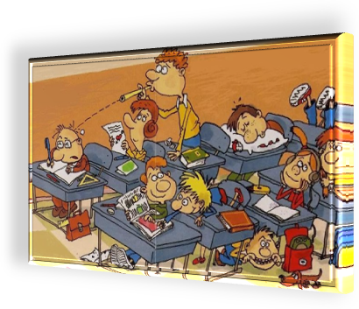

Рис. 37. Эмоциональное развитие

Эта же сдержанность способствует тому, что невыраженные эмоции и чувства становятся более длительными, устойчивыми и глубокими.
Благодаря рефлексии собственные эмоции и чувства лучше осознаются и контролируются – ближе к окончанию периода.

2.3.2. Кризис подросткового возраста (11-13 лет)

Не совсем понятно когда происходит подростковый кризис. Такое ощущение, что он длится весь период. Однако по определению – кризис – время ломки старого. Внешне кажется, что нового нет, а старое ушло. На самом деле ростки нового есть, просто еще не заметны. А ломка старого нужна, чтобы освободить дорогу.
Надо сказать, что обычно, кризис подросткового возраста не проявляется в 10 лет, т.е. не всегда переход в средние классы школы провоцирует кризис и здесь традиционная «педагогическая» классификация не совсем удачна. Данный перелом обычно наступает в 11-13 лет, т.е. около 12 и зависит это, во многом, как от индивидуальных особенностей развития, так и от внешних условий.
Подросток находится в достаточно сложной ситуации: с одной стороны, он действительно стал более взрослым, но, с другой стороны, в его психологии и поведении сохранились детские черты – он недостаточно серьезно относится к своим обязанностям, не может действовать ответственно и самостоятельно. Все это приводит к тому, что взрослые не могут воспринимать его как равного себе.
Другим важным фактором, провоцирующим кризис подросткового возраста являются физиологические изменения. Активизация и сложное взаимодействие гормонов роста и половых гормонов вызывают интенсивное физическое и физиологическое развитие.

Процесс формирования новообразований, отличающих подростка от взрослого, растянут во времени и может происходить неравномерно, из-за чего в подростке одновременно существуют и "детское", и "взрослое", имеется некоторая дисгармоничность развития. При этом очень сильно влияние индивидуальных факторов и ситуации развития в каждом случае. Это создает огромное разнообразие индивидуальных вариантов развития в подростковом возрасте – от школьников, с детским обликом и интересами, до почти взрослых подростков, уже приобщившихся к некоторым сторонам взрослой жизни.



Рис. 38. Кризис подросткового возраста

Основные изменения

Изменение представления о себе
Происходящие изменения (в том числе и физиологические) приводят к необходимости изменить представления о себе. Ломается старый образ себя. Подросток сравнивает себя вчерашнего и сегодняшнего и констатирует «Я изменился». Этому способствует и развитая на прошлом этапе эмоциональная и личностная рефлексия (взгляд внутрь). Именно поэтому подросток находится в растерянности (старый образ сломан). «Какой Я?», «кто я?» спрашивает он себя и выстраивает новый образ, как правило, отличающийся от предыдущего. Это «ломка» происходит не только на этапе кризиса. В течении всего подросткового возраста образ «Я» крайне нестабилен.
Соответственно это требует мер – группирование со сверстниками, потребность в новых контактах, проба себя в разных делах, хаотичные действия путем проб и ошибок, ведение дневника и т.д.

Осознание принадлежности к другой группе, отличающейся от детской
На этом этапе также происходит обособление от взрослых и формируется иное отношение к ним. Многие подростки не делятся с родителями какой-либо информацией о личной жизни.

Путаница в статусе
Подросток – уже не ребенок. Но он еще и не взрослый! Сталкиваясь с такой путаницей в своем статусе, подросток всегда ищет уверенность, безопасность, стремясь быть похожим на других подростков своей возрастной группы. У него развиваются стереотипные поведение и идеалы, и он часто вступает в различные группировки или кланы. Разрушение строгости в одежде и поведении присуще этому периоду. Это попытка утверждения структуры в хаосе и обеспечения тождественности во время отсутствия самотождественности.

Отмирание ранних установок
Интересы к игровой деятельности, еще сохранившиеся на прежнем этапе, начинают заменяться на другие, не всегда полезные, но позволяющие обособиться от детства. Мировоззренческие установки и убеждения также подвергаются «проверке на прочность» вследствие чего многие из них также отвергаются. Мнения и ценности, которые недостаточно прочно укрепились ранее, в этот период исчезают и заменяются на какие-либо другие. Часто – меняется отношение к учебе. При этом изменения бывают как и в сторону повышения интереса, так и в сторону его снижения.

По-сути в подростковый кризис отбрасывается многое из того, что было сформировано ранее. Однако не следует считать этот процесс негативным. Многое из того, что было полезным и важным на этапе детства будет только мешать во взрослой жизни, если от этого не избавиться. Другое дело, что психика подростка не может определить – что из того что имеется, является важным и ценным, а что – может помешать дальнейшему развитию.



Рис. 39. Отмирание ранних установок

Возникает сопротивление влиянию взрослых
Отмирает почитание взрослых и стремление слушать советы. Как следствие, подростки все делают наперекор старшим, не подчиняются им, игнорируют замечания (подростковый негативизм) или, наоборот, могут замкнуться в себе.
Однако опора на взрослых есть – косвенная, копирование. При этом, поступок взрослых играют большее значение чем слова.

Усиление влияния коллектива сверстников
Зачатки этого процесса можно наблюдать уже к окончанию младшего школьного возраста. Активность, мнение и поведение опосредуется мнением сверстников. Многие потребности, которые удовлетворялись в общении с взрослыми, начинают удовлетворяться в общении со сверстниками. Например, для подростка по-прежнему важны одобрение и поддержка, однако подросток в отличии от младшего школьника может получить ее или от сверстников или от старших товарищей.
Аналогичным образом происходит и с потребностью в равноправном общении, которая появляется в этом возрасте. Однако из-за путаницы в статусе – равноправное общение с взрослыми оказывается менее доступным, что и приводит к большей направленности на коллектив сверстников.
В общении подросток также пытается преодолеть чувство одиночества, которое начинает усиливаться из-за более глубокого осознания себя как отдельной личности.

Меняется образ мышления
Все развитие на этапе младшего школьного возраста приводит к тому, что у ребенка доминирующим мышление становится абстрактное, отвлеченное (словесно-логическое) мышление. Подросток, абстрагируясь от конкретного, наглядного материала, лично-увиденного, лично-услышанного, начинает рассуждает в чисто абстрактном плане. С одной стороны, это позволяет разрешить те логические противоречия во взглядах, которые у него существовали на этапе детства, а с другой стороны – многие идеи подростков оказываются весьма далеки от реальности, поскольку не опираются на достаточный опыт. Из единичного факта подросток очень легко делает общий глобальный вывод, который порой оказывается ошибочным.
Ну и в завершение, можно сказать, что многие черты кризиса напоминают кризис 3 – летнего возраста, однако это новый уровень – «Я - сам», но уже в больших масштабах.

2.3.3. Период подросткового возраста (от 11-13 до 15-17 лет)

Ведущей деятельностью в этот период является общение подростков в разных видах деятельности (трудовой, учебной, спортивной, художественной и т.д.). Подростки участвуют во многих разнообразных видах деятельности.
В качестве этапа переходного периода отрочество – время ломки старых, отживших форм, разрушение специфически детских образований, которые могут тормозить полноценное развитие в дальнейшем. Проявляемое в этот период противопоставление себя взрослым, активное завоевание новой позиции являются продуктивными для формирования самостоятельной личности.

Одной из центральных потребностей подростка становится потребность в общении. Принадлежность к группе играет существенную роль в самоопределении подростка и в определении его статуса в глазах ровесников. Группа создает особое чувство - чувство «мы». Деление на «мы» и «они» (взрослые или ровесники, но члены другой группы) имеет для подростка очень большое значение, что часто не учитывается взрослыми. С развитием группового общения связана одна из наиболее сложных проблем подросткового возраста – проблема отверженности, а в наиболее крайних формах – случаи, когда подросток становится объектом издевательства, насмешек, физической агрессии со стороны группы сверстников.

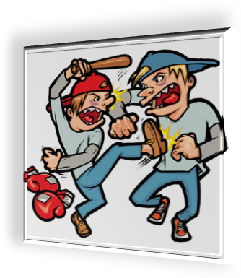

Рис. 40. Подростковый возраст

Поисковая активность
Свойственен высокий уровень поисковой активности, вплоть до обхода запретов, противодействие влиянию и нарушения различных указаний. Поскольку все это мешает подростку познать себя и выявить особенности, присущие только ему – как отдельной личности.

Активный поиск себя (какой я?)
Часто также задаются вопросом: «Каким я хочу быть?» Однако окончательно ответить на второй вопрос, можно только ответив на первый. Поэтому ответ на второй обычно получается в ходе кризиса самоопределения – следующего по окончании подросткового возраста.

Поиски себя в этот период неизбежны без сравнений с другими – будь то окружение человека, либо герои любимых фильмов и сериалов того же возраста. Но тут появляется соблазн – найти модель для подражания, либо же, наоборот отрицать все общепринятые нормы. В обоих случаях конструктивного решения быть не может, ведь рано или поздно придется сделать собственный выбор.



Рис. 41. Активный поиск себя

Новый образ себя постепенно выстраивается и не только с учетом мнения окружающих, но и собственных суждений (в отличие от более раннего, формирующегося преимущественно на внешней основе). Более обобщен, аналитичен, поскольку созрели мыслительные процессы.

Избирательное подражание
На этом этапе подражание уже не носит абсолютного характера и уже больше соотносится с личными установками. При этом подросток подражает как сверстникам, так и взрослым. Однако акцент в подражании еще ставится на внешних атрибутах.

Неустойчивость самооценки
Осознание своих недостатков приводит к стремлению самосовершенствоваться.
Подросток способен критически относится к своим недостаткам, как физическим, так и личностным (особенностям характера), переживает из-за тех черт характера, которые мешают ему в установлении дружеских контактов и взаимоотношениях с людьми. Негативные высказывания в его адрес могут привести к аффективным вспышкам и конфликтам. Иногда подростки впадают в другую крайность и переоценивают свои возможности, ставят очень сложные задачи, что в свою очередь приводит к «провалам» и снижению самооценки.
Кстати. Д.И. Фельдштейн отмечает, что детей 10-11 лет отличает весьма своеобразное отношение к себе: около 34 % мальчиков и 26 % девочек относятся к себе полностью отрицательно. Остальные 70 % детей отмечают у себя и положительные черты, однако отрицательные черты все равно перевешивают. Таким образом, характеристикам детей этого возраста присущ отрицательный эмоциональный фон.

В ходе периода свойственен низкий уровень удовлетворенности собой. Большое значение в образе Я имеют внешние характеристики (поскольку таковые легче отследить). Например, данному возрасту характерны сильные переживания по поводу своей неидеальной внешности. Девушки зачастую сталкиваются с трудностями, когда дело доходит до принятия своего меняющегося тела. Мальчики очень активно в этот период начинают заниматься физическим совершенствованием, ходить в тренажерные залы и заниматься различными видами спорта.



Рис. 42. Неустойчивость самооценки

Кстати. Ситуацию может усугублять культурное давление, от которого зависит самооценка в этот период. В некоторых культурах – сложнее, если таковые концентрируют внимание на внешних аспектах. Не облегчает задачу, когда со всех билбордов глядят модели Victoria’s Secret, а тебе раз в месяц надо подтягивать брекеты.
Могут возникать сложности при осознании несоответствия между идеальным и реальным Я. Старается преодолеть это несоответствие и найти собственное решение.
Слабое «Я», которое еще неустойчиво может являться дополнительной причиной группирования подростков, поскольку слабость Я не так заметна в группе, заменяясь на более сильное «МЫ».

Маргинальность положения (прав и обязанностей, социального статуса)
Окружающие взрослые осознают не-принадлежность ребенка к собственно «детям», предъявляют другие требования. Эти новые требования, как правило, вступают в противоречие с собственными желаниями ребенка. При этом ребенок обычно уже обладает сопротивляемостью влиянию взрослых. Как итог – закономерные конфликты. Кризис характера и отношений, притязания на взрослость, независимость, но отсутствуют возможности их реализации. положения – «уже не ребенок, еще не взрослый», психические и социальные изменения на фоне бурной физиологической перестройки, трудности в учёбе. Большая часть подростков оценивает отношение к ним как несправедливое, что усугубляет конфликты.

Гендерное самоопределение
На этом этапе происходит более полное усвоение гендерной роли и ориентация на идеалы мужественности и женственности. Многие мальчики-подростки приступают к выполнению специальных упражнений, направленных на развитие силы и выносливости. У девочек же больше наблюдается подражание внешней атрибутике взрослости: одежде, косметике, приемам кокетства и т.п.

Активное развитие внешнего «Я»

В этот период очень часто проводят самые различные эксперименты по презентации себя другим. При этом больше ориентируются на внешние черты и поведение, не всегда могут отследить, что стоит за ними – храбрость или невоспитанность, самостоятельность или глупость и.т.д. Т.е на данном этапе ищут не только свое внутреннее «Я», но и экспериментируют с его внешними проявлениями. Во многом это связано с тем, что ищут наиболее подходящий для себя образ или поведение путем проб и ошибок.



Рис. 43. Активное развитие внешнего «Я»

Расширение социальных связей и процессы группирования
С наступлением подросткового возраста ребенок большую часть своего времени проводит вне семьи, в школе, на улице, в общении со сверстниками и взрослыми людьми за пределами места своего жительства. Происходит расширение жизненного мира личности, круга ее общения, групповой принадлежности и типа людей, на которых она ориентируется. Отличительной особенностью детей подросткового и раннего юношеского возраста является их тяга к общению со сверстниками и, как сопровождающаяся образованием небольших, замкнутых групп друзей, живущих автономной, обособленной жизнью. Через общение со сверстниками подростки и юноши усваивают жизненные цели и ценности, нравственные идеалы, нормы и формы поведения.
При этом активно меняются эталоны оценки окружающих. Эталоны межличностного восприятия, которыми они пользуются, оценивая окружающих людей, становятся более обобщенными и соотносятся уже не с мнениями отдельных взрослых, как ранее.
Через общение подросток восстанавливает то, что ломается в ходе кризисного периода. Пробуя себя в контактах друг с другом, в совместных делах, в различных ролях, они усваивают ролевые формы поведения, формируют и развивают у себя деловые качества, обучаются руководить и подчиняться, быть организаторами дела и исполнителями. В группе учатся проявлять инициативу, распределять роли и действовать в группе с незаданными жестко ролями и нормами. При этом - если раньше ребенок учился подчиняться официальным правилам, то сейчас, будучи подростком, больше ориентируется на неофициальные, старается их отследить и соответствовать таковым.
На этом этапе подростки определяются со своим желательным статусом в группах сверстников и теми ролями, которые для них являются подходящими.

Избыточная эмоциональность
Имеет под собой изменения в гормональной системе. При этом гуморальная регуляция поведения инертна, что создает непонятность в поведении для окружающих (завелся, ситуация изменилась, а гормоны бурлят). На этом этапе часто возникают подростковые страхи: Страх «быть не собой», то есть стать кем-то другим, страх наказания, осуждения, провала; страх физических уродств, страх одиночества, страх бесперспективности и т.д.

Подобная избыточная эмоциональность имеет не только негативные последствия. На этом фоне лучше тренируются волевые качества личности, более активно развиваются и закрепляются новые формы поведения. Этот возраст – возраст ломки старого, на обломках которого нужно срочно выстроить то, что больше соответствует взрослому, поэтому повышение эмоциональности, вполне вероятно, на данном этапе является необходимым.



Рис. 44. Избыточная эмоциональность

В этом возрасте и получают развития новые чувства. Например, чувство уважения, которое обычно подростки испытывают в отношении более старших сверстников, в последующем переносятся и на людей более старших возрастных групп.

Кратковременность и максимализм решений

Решения еще носят кратковременный характер. Интересы подростков крайне непредсказуемы. От крайне неустойчивых до подросткового максимализма (все для победы). Часто в требованиях к себе или другим проявляется юношеский максимализм, склонность бросаться в крайности. Считается, что подростковый возраст без увлечений подобен детству без игр. Увлечения подростка сильные и часто сменяют друг друга, но иногда принимают «запойный» характер. Как правило, они не связаны с учебной деятельностью.



Рис. 45. Кратковременность и максимализм решений

Ближе к окончанию возраста интересы становятся более стабильными и избирательными (в том числе и к учебным предметам), что необходимо будет при совершении выбора профессии в 15-17 лет.

Подростковая ложь
Усиливается склонность к лжи и обману. Причинами ее возникновения могут быть: утверждение себя в глазах сверстников (приукрашивание своей жизни), столкновение норм, принятых в группе сверстников, и требований взрослых, отсутствие других возможностей решения имеющихся проблем, недостаточный статус во взрослом мире.

Большое количество факторов, способствующих алкоголизации и наркомании, влечение к тайному, запретному
Повышенная поисковая активность, отвергание привычных норм и правил, любопытство, кураж, конформизм, стремление к группе других подростков или более старших товарищей – все это способствует повышенной склонности к девиантному поведению. При этом еще отсутствуют механизмы долгосрочного прогнозирования последствий. В этот период увеличивается риск потребления наркотиков и алкоголя – для подростков это не только способ стать «своим» в компании, но и ослабить постоянное эмоциональное напряжение. Ведь из-за гормональных «качелей» и других физиологических изменений в организме молодые люди постоянно испытывают зашкаливающие эмоции, когда настроение изменяется по сто раз в день.

Конфликты с родителями
В этот период усиливаются конфликты с родителями. Рост напряжения связан как с изменившимся отношением к взрослым у подростка, так и теми изменениями, которые происходят в его характере, интересах, потребностях. Некоторая инерция у взрослых часто не позволяет принять и понять те изменения, которые происходят, что и приводит к взаимному непониманию.

Главные задачи возраста

Главной задачей развития в подростковом возрасте является самоопределение в сфере общечеловеческих ценностей и общения между людьми. Подросток приобретает навыки межличностного общения со сверстниками своего и противоположного пола, формирует более независимые отношения с родителями (уменьшается эмоциональная зависимость при сохранении потребности в психологической и материальной поддержке), пытается ставить задачи, связанные с будущим (семья, карьера, образование), осваивает «новое тело».



Рис. 46. Главная задача подросткового периода

Задачи подросткового периода
- подготовка к взрослой жизни;
- уметь вырабатывать собственную точку зрения, дистанцируясь от точки зрения других;
- развитие социальных навыков межличностного общения.

Что делать (советы родителям)
Взрослому необходимо изменить отношение к подростку, иначе с его стороны может возникнуть сопротивление, которое со временем приведет к недопониманию между взрослым и подростком и межличностному конфликту, а затем – к задержке личностного развития. У подростка может появиться ощущение ненужности, апатии, отчуждения, утвердиться мнение, что взрослые не могут его понять и помочь. В результате в тот момент, когда подростку действительно понадобятся поддержка и помощь старших, произойдет его эмоциональное отторжение от взрослого, и последний утратит возможность оказывать влияние на ребенка и помогать ему.
Чтобы избежать подобных проблем, следует строить отношения с подростком на основе доверия, уважения, по-дружески. Созданию таких отношений способствует привлечение подростка к какой-нибудь серьезной работе.
Родителям стоит тщательно следить за поведением подростка, когда они уверены, что выбранная им форма одежды не подходит ребенку – стоит мягко подсказать ему это, а также смотреть, кем окружен подросток, кто входит в компанию, ведь то, что он возьмет из окружающего мира, будет играть доминирующую роль в дальнейшем. Также важно, чтобы перед глазами у подростка были примеры достойных взрослых, которые бы ему нравились, поскольку впоследствии он сможет перенимать их поведение, манеры, привычки. Если такого примера нет, например, семья состоит лишь из матери и сына – нужно давать ему возможность общаться с родственниками его же пола, чтобы он знал, как должен вести себя мужчина. Важно, чтобы подросток нашел свой стиль, свой образ, каким он хочет выразить себя этому миру, каковы его цели, планы. Именно сейчас взрослым стоит это все с ребенком обсудить. Даже если ребенок, кажется, не хочет вас слушать – все равно он наверняка к вам прислушивается, ваше мнение весомо для него.

2.3.4. Кризис юношеского возраста (15-17 лет). Окончание подросткового возраста

Обычно этот кризис связан с выбором дальнейшего пути в жизни.

Самоопределение и постановка жизненных целей

Что немаловажно, именно в этот момент людям впервые приходится задумываться о том, что их ждет в ближайшем будущем, когда они формально уже будут считаться «взрослыми». Любой не понаслышке знает, как это трудно – решить в 16, 17, 18 лет, чем вы будете заниматься всю оставшуюся жизнь и ради чего трудиться не покладая рук в университетские годы.

Юношеский возраст – наиболее важный период развития, на который приходится основной кризис идентичности. За ним следует либо обретение "взрослой идентичности", либо задержка в развитии – "диффузия идентичности".

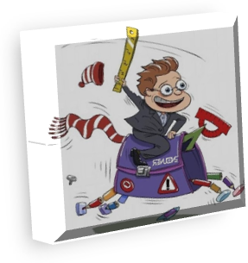

Рис. 47. Юношеский возраст

Выделяют 4 вида самоопределения:
- «Неопределенная, размытая идентичность» означает, что индивид еще не вступил в пору кризиса, не выработал сколько-нибудь четких убеждений, не выбрал профессии.
- «Досрочная, преждевременная идентификация», т.е. предрешенный вариант развития, когда индивид раньше положенного срока включился в соответствующую систему отношений, причем сделал это не самостоятельно, пройдя через испытания кризиса, а под чужим влиянием.
- «Проба ролей» или этап «моратория» характеризуется тем, что индивид находится в процессе нормативного кризиса самоопределения.
- «Зрелая идентичность» свидетельствует, что кризис завершен и чувство самоидентичности определено.

Профессиональное самоопределение
На постсоветском же пространстве до сих пор нередкими являются случаи, когда родители сами определяют, в какой университет и на какую специальность будет поступать ребенок. Итог предугадать несложно – навязанная профессия может оказаться вовсе не той, о которой мечтал абитуриент. Дальнейших сценариев может быть масса, но для подростка большинство из них не помогут провести студенческие годы с пользой для себя и самоопределиться.

Формируются планы на жизнь
Эти планы еще не всегда носят реалистичный характер, но уже есть желание задумываться о более отдаленном будущем и его приблизительное видение.

Смена интересов
Формируемая система ценностей, изменение мировоззрения и становление «Я» как и в предыдущем кризисе приводят к смене интересов и различных занятий. Бросают занятия, придуманные для них родителями, а также многие подростковые увлечения.

Формирование идеального «Я»
Если в ходе предыдущего периода подросток больше задавался вопросом «Кто Я?», то в ходе кризиса самоопределения он не только должен уже ответить на этот вопрос, но и ответить на вопросы «Кем я хочу быть?», «Каким я хочу быть?». Это в свою очередь предполагает упорядочивание системы ценностей и формирование более реалистичного «Идеального Я» в ходе кризиса.

Чувство «взрослости» и отношения с родителями
На данном этапе юноши и девушки уже не относят себя к подросткам и активно отстаивают свои новые права. Этим самым они ограждают многие сферы своей жизни от контроля родителей и могут идти на конфликты с ними.

Обычно на этом этапе уже достигнут некоторый баланс и равновесие в отношениях с родителями. Однако если он не был достигнут на прошлом этапе – эта задача решается в кризис юношеского возраста или на последующем этапе. Юноши стремятся быть со взрослыми на равных и хотели бы видеть в них друзей и советчиков, а не наставников. Нарастает стремление эмансипироваться, обособиться от влияния семьи, освободиться от зависимости. Поэтому неумение или нежелание родителей принять автономию своих детей часто приводит к конфликтам.



Рис. 48. Отношения с родителями

Интересно, но в отличие от самого начала подросткового этапа развития отношение ко взрослым уже не носит нигилистического характера и «слепого» отвержения идей и мнений родителей, если конечно они способны к равноправному диалогу. Показательным примером служат взаимоотношения с учителями. Особенности этих взаимоотношений определяются в первую очередь индивидуальными качествами учителей. Наиболее строгой оценке со стороны старшеклассников подвергаются такие качества, как справедливость, способность к пониманию, эмоциональному отклику, а также уровень знаний учителя и качество преподавания.

Обособление
В этот период часто обостряется ощущение одиночества, экзистенциального вакуума и социальной изоляции, которые связаны с вышеописанными проблемами самоактуализации и самоопределения.

Именно в юности обостряется потребность к обособлению, стремление оградить свой уникальный мир от вторжения сторонних и даже близких людей для того, чтобы через рефлексии укрепить чувство личности, чтобы сохранить свою индивидуальность, реализовать свои притязания на признание. Обособление как средство удержания дистанции при взаимодействии с другими позволяет молодому человеку «сохранять свое лицо» на эмоциональном и рациональном уровне общения. Идентификация – обособление в юности имеет свою специфику: юноша одновременно «горячее» и «холоднее», чем человек в других возрастных периодах. На том и другом полюсе добра и зла, идентификации и отчуждения доминирует молодежь.



Рис. 49. Обособление

Страхи и опасения
Для тех, кто тяжело переживает кризис 17 лет, характерны различные страхи. Ответственность перед собой и своими родными за выбор, реальные достижения в это время – уже большой груз. К этому прибавляется страх перед новой жизнью, перед возможностью ошибки, перед неудачей при поступлении в вуз, у юношей – перед армией. Высокая тревожность и на этом фоне выраженный страх могут привести к возникновению невротических реакций, таких как повышение температуры перед выпускными или вступительными экзаменами, головные боли и т.п.

Формирование стабильного мировоззрения и «Я-концепции»
В ходе предыдущего этапа уже сложилось собственное представление об окружающем мире и самом себе. Оно опирается на усвоенную ранее значительную сумму знаний и сформировавшуюся способность к абстрактно-теоретическому мышлению, без чего разрозненные знания не складывались ранее в единую систему.
Аналогичным образом обстоит дело и с представлением о себе. Образ «реального Я» становится более устойчив и меньше зависит от внешних факторов. Образ идеального «Я» становится менее максималистичен и более реалистичным. При этом акцент с чисто внешних аспектов смещается на внутренние, личностные.

3. СПИСОК ИСТОЧНИКОВ ИНФОРМАЦИИ

3.1. СПИСОК ЛИТЕРАТУРЫ

- Щедрин, Д.С. От нуля до семидесяти / Д.С. Щедрин // Сайт ГБПОУ СОУОР [Электронный ресурс]: [сайт]. URL: https://souor.siteedu.ru/media/sub/1814/documents/ОТ_0_до_70.pdf.

2.2. СПИСОК ИСТОЧНИКОВ ИЛЛЮСТРАЦИЙ
.
- Рис. 28. Использована картинка, размещенная по адресу: https://img3.goodfon.ru/wallpaper/nbig/a/81/rebenok-sobachka-arbuzy-kraski.jpg.
- Рис. 29. Использована картинка, размещенная по адресу: http://chgard41.tgl.net.ru/images/teacher/kdv/poems/14.jpg.
- Рис. 30. Использована картинка, размещенная по адресу: https://f2.mylove.ru/EKLN381nys.jpg.
- Рис. 31. Использована картинка, размещенная по адресу: https://pickimage.ru/wp-content/uploads/2018/10/multyashnieshkolniki1.jpg.
- Рис. 32. Использована картинка, размещенная по адресу: https://stihi.ru/pics/2019/02/27/5895.jpg.
- Рис. 33. Использована картинка, размещенная по адресу: https://bipbap.ru/wp-content/uploads/2018/02/89447e9848606a161c741f4d80292f90.jpg.
- Рис. 34. Использована картинка, размещенная по адресу: http://dadomu.by/media/files/14.08.2020.jpg.
- Рис. 35. Использована картинка, размещенная по адресу: https://bipbap.ru/wp-content/uploads/2018/02/s1200-1-7.jpg.
- Рис. 36. Использована картинка, размещенная по адресу: https://demotivation.ru/wp-content/uploads/2020/04/orig-20.gif.
- Рис. 37. Использована картинка, размещенная по адресу: https://proprikol.ru/wp-content/uploads/2019/07/prikolnye-risovannye-kartinki-pro-shkolu-14.jpg.
- Рис. 38. Использована картинка, размещенная по адресу: https://st.depositphotos.com/1724125/4685/v/950/depositphotos_46859343-stock-illustration-pirate-kid.jpg.
- Рис. 39. Использована картинка, размещенная по адресу: https://bipbap.ru/wp-content/uploads/2019/07/s1200-85.jpg.
- Рис. 40. Использована картинка, размещенная по адресу: https://yt3.ggpht.com/ytc/AAUvwnh74rVpTNOQ7WVzmBrrdv9OuJaH69yGvr4_GZQ=s900-c-k-c0x00ffffff-no-rj.
- Рис. 41. Использована картинка, размещенная по адресу: https://1c.yaroslavl.ru/images/1c_franchise/services/cartoon-people-thinking-122235-4456212.png.
- Рис. 42. Использована картинка, размещенная по адресу: https://drasler.ru/wp-content/uploads/2019/04/Прикольные-картинки-для-сестренки-сборка-18-фото-12.jpg.
- Рис. 43. Использована картинка, размещенная по адресу: https://ds05.infourok.ru/uploads/ex/0686/00087e7d-2e2a0092/hello_html_72860c78.jpg.
- Рис. 44. Использована картинка, размещенная по адресу: http://kgbou-nazarovo.ru/Files/y322w67243m8bwqueet8/109241795.jpg/w152.
- Рис. 45. Использована картинка, размещенная по адресу: https://vraki.net/sites/default/files/test/screenshot_1.jpg.
- Рис. 46. Использована картинка, размещенная по адресу: https://yt3.ggpht.com/a/AATXAJxdMN9OGLWvJfLNPWBKCZZGk_JMwHNy3OGLrd4=s900-c-k-c0xffffffff-no-rj-mo.
- Рис. 47. Использована картинка, размещенная по адресу: https://proprikol.ru/wp-content/uploads/2019/10/smeshnye-i-prikolnye-kartinki-uchenikov-4.jpg.
- Рис. 48. Использована картинка, размещенная по адресу: https://s3-eu-west-1.amazonaws.com/uploads.playbaamboozle.com/uploads/images/69723/1611838095_670240.
- Рис. 49. Использована картинка, размещенная по адресу: https://yt3.ggpht.com/a/AATXAJy-Exbx98MlFYF4fzMDGkwUhtkbLMyhHH9ptQsG=s900-c-k-c0xffffffff-no-rj-mo.

Источник: [1].
Значимость и сила кризиса семи лет проявляется даже на физиологическом уровне. Привыкая к новым условиям и требованиям, организм ребенка в первые 2-3 недели ребенка отвечает значительным напряжением практически всех своих систем, то есть дети тратят значительную часть ресурсов своего организма. Продолжительность всего периода адаптации варьируется от 2 до 6 месяцев в зависимости от индивидуальных особенностей ученика. По наблюдениям медиков, некоторые дети худеют к концу 1-ой четверти, у многих отмечается снижение артериального давления (что является признаком утомления), а у некоторых - значительное его повышение (признак переутомления). Проявлениями трудностей привыкания и перенапряжения организма могут стать также капризность детей дома, снижение способности к саморегуляции поведения.
Рефере́нтная группа – это социальная группа, которая служит для индивида своеобразным стандартом, системой отсчёта для себя и других, а также источником формирования социальных норм и ценностных ориентаций.
В психологии интериоризацией называют формирование внутренних структур человеческой психики, посредством усвоения внешней социальной деятельности, присвоения жизненного опыта, становления психических функций и развития в целом.
Сензитивный период развития (встречается также сенситивный) – период в жизни человека, создающий наиболее благоприятные условия для формирования у него определенных психологических свойств и видов поведения.
Антон Семенович Макаренко (1888-1939) – всемирно известный советский педагог, писатель; деятель НКВД Украинской ССР. Выдающиеся достижения в области воспитания и перевоспитания молодёжи, подготовки к её дальнейшей успешной социализации, выдвинули Макаренко в число известных деятелей русской и мировой культуры и педагогики.
Билборд (от англ. billboard), рекламный щит – крупная рекламная конструкция, обычно устанавливаемая вблизи зон с большим транспортным потоком, таких как улицы или трассы.
Брекеты (англ. от bracket «скобка»), ортодонтические скобы – сложные ортодонтические несъёмные конструкции (аппараты) для коррекции положения зубов человека при нарушениях прикуса и неровности зубного ряда.
Маргинализация (от позднелат. marginalis – находящийся на краю) – социологическое явление, понятие, обозначающее промежуточность, «пограничность» положения человека между какими-либо социальными группами, что накладывает определённый отпечаток на его психику.
Гуморальная регуляция – один из эволюционно ранних механизмов регуляции процессов жизнедеятельности в организме, осуществляемый через жидкие среды организма (кровь, лимфу, тканевую жидкость, слюну) с помощью гормонов, выделяемых клетками, органами, тканями.
ЭКЗИСТЕНЦИЯ (позднелат. ex(s)istentia, от лат. ex(s)isto – существую) – филос. понятие, обозначающее конкретное бытие, существование в его простой фактичности; в рус. яз. переводится как «существование». Экзистенциальный – относящийся к существованию, ссылающийся на него.

